Colegio Isabel Riquelme
U.T.P.
GUÍA DIGITAL N°2
TAREA

ASIGNATURA: Tecnología
CURSO: 4° básico
DOCENTE: Silvia Castillo Jara
SEMANA: 06 al 10 de abril
OBJETIVOSDE LA CLASE: Utilizar procesador de textos para crear y editar un documento.

Actividad:
- Lee el siguiente cuento y luego sigue las instrucciones:
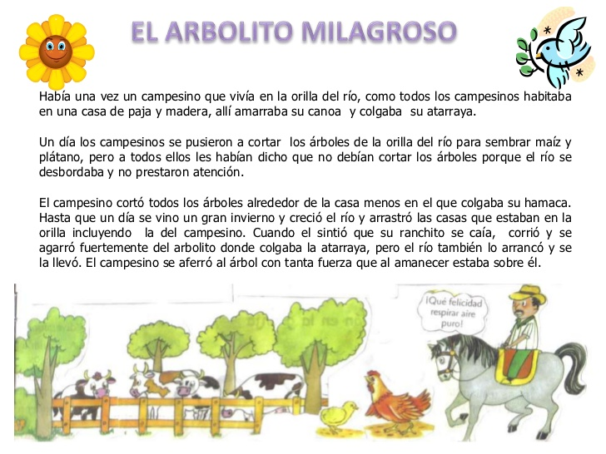

Vamos ahora a aplicarle unos cambios usando herramientas de edición y formato.
- Transcribe el cuento en fuente TAHOMA, CENTURY 12.
- Pon en negrita la frase “Había una vez un campesino que vivía en la orilla del río”.
- Pon en cursiva la palabra “campesinos” (del 2° párrafo).
- Subraya la frase “cuando el sintió que su ranchito se caía”.
- El titulo lo cambias a fuente ARIAL, negrita y subrayado.
- Finalmente debes guardar tu documento “Archivo”, “Guardar como”, “Escritorio”, y escribir el nombre del archivo el” arbolito milagroso”

